Załącznik nr 4 do Zaproszenia
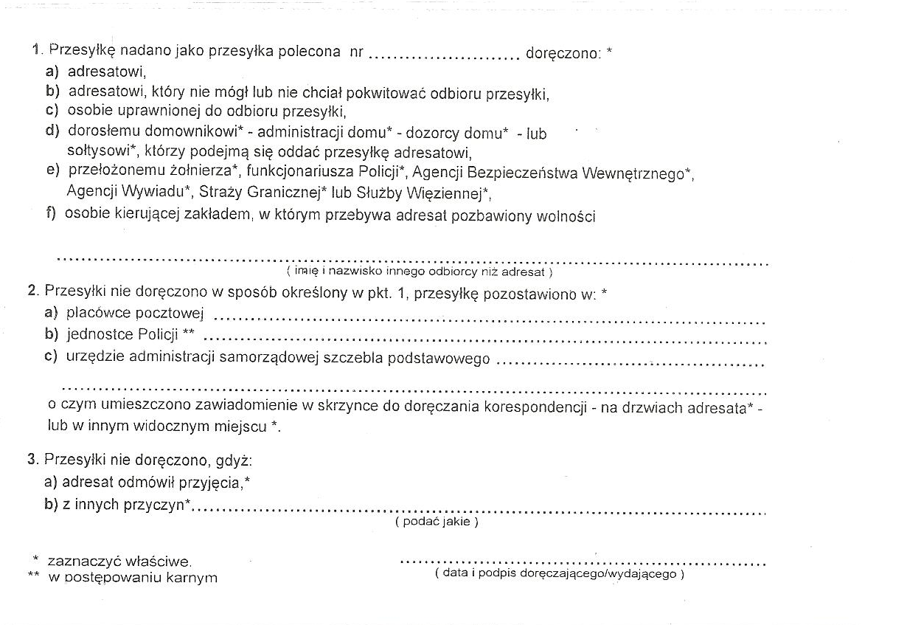
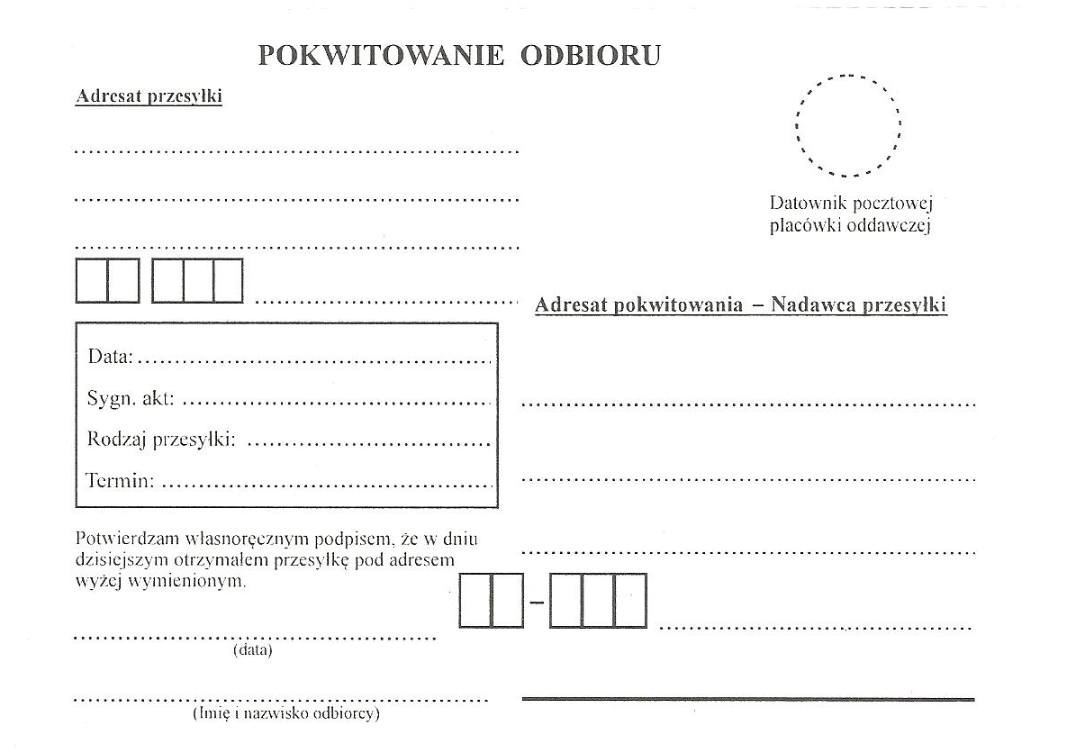
WZÓR ZWROTNEGO POTWIERDZENIA ODBIORU

